1.卸载了wps和office的电脑导入ppt出错：



解决方案：

如果没有装Office/WPS，则安装其中之一即可

**2.当电脑没有装**Microsoft Office或者WPS时给予提示前往下载

Office版本[Office 97](https://baike.baidu.com/item/Office%2097)，2000，2003, 2007，2010，2013，2016

3.使用2007的库测试通过的版本2007，

但是在1997版本上报错，原因是1997不支持pptx格式的文件



4.wps2016导入ppt出错，dll库有问题

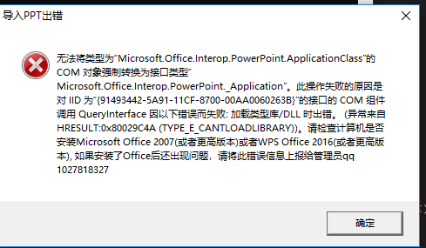

{91493442-5A91-11CF-8700-00AA0060263B}，异常来自0x80029C4A

免费不能破解方案：

使用Sprite.Presentation

无需安装Office就可以导入ppt

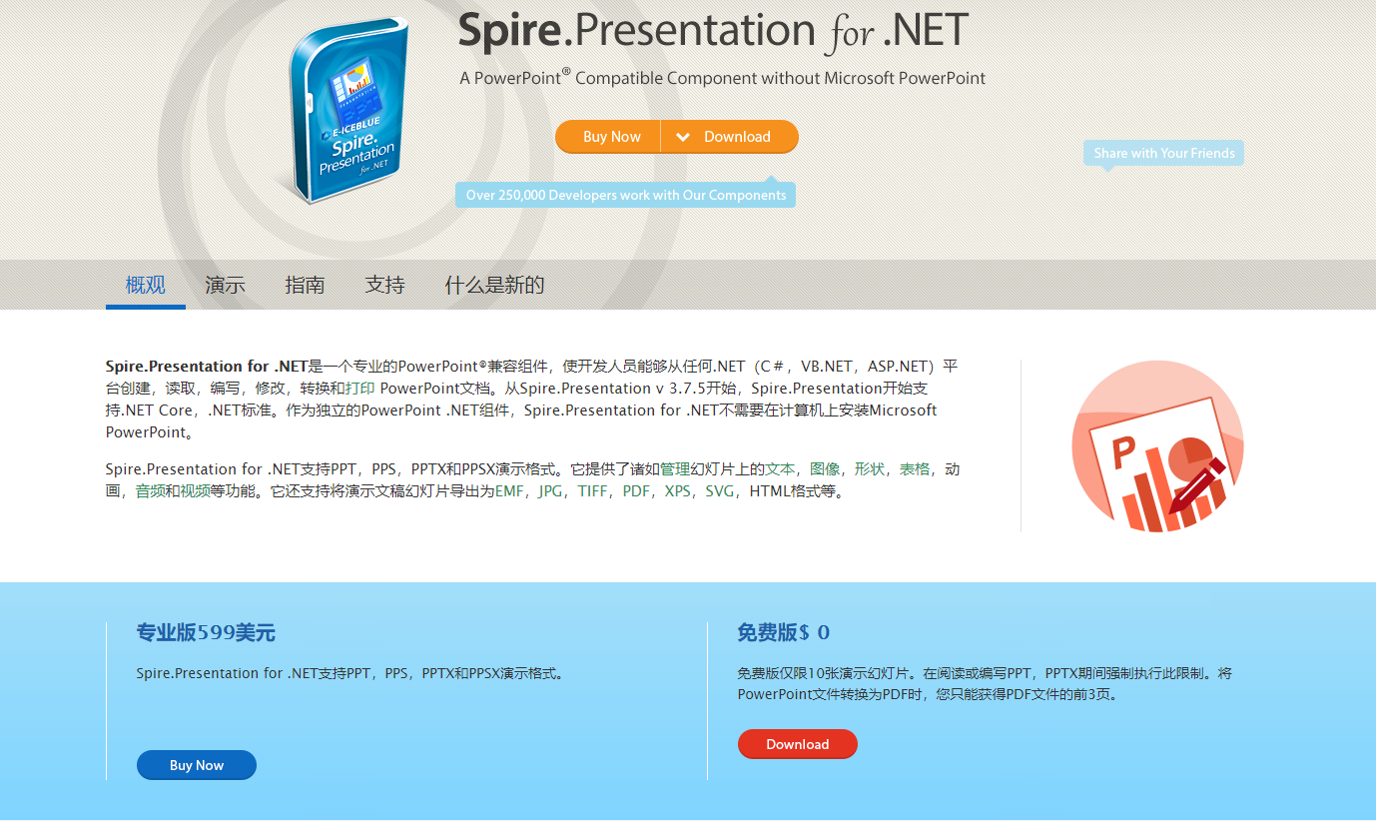

最终方案：

使用Aspose破解版, 无需安装Office就可以导入ppt, 原理将ppt存储为pdf，然后将pdf存储为图片

Aspose.Pdf.dll 版本12.0.0.0

Aspose.Slides.dll 版本17.1.0.0